昆明市公安局呈贡分局2025年武警中队公用经费
项目

- 项目名称
武警中队公用经费
- 立项依据
《中华人民共和国人民武装警察法》
- 项目实施单位
单位名称：昆明市公安局呈贡分局
组织机构代码：11530121015129413H（统一社会信用代码）
地址：呈贡区祥和街547号
联系电话：67479820
法人代表：徐云辉
经费来源：财政预算拨款
单位概况：昆明市公安局呈贡分局为一级预算单位，主要职能为贯彻执行党和国家公安工作的路线、方针、政策及法律、法规。组织实施全区公安机关开展全局性业务工作和重大警务活动。
- 项目基本概况
根据人民武装警察法，地方财政为人民武装警察部队提供相应的执勤设施和生活设施的必要保障。
- 项目实施内容
2025年共需保障经费20000元。
- 资金安排情况
2025年安排一般公共预算资金20000元。
- 项目实施计划
根据《中华人民共和国人民武装警察法》，地方财政为人民武装警察部队提供相应的执勤设施和生活设施的必要保障。本年资金主要用于修缮更换武警中队办公室门及备勤室门，以及日常办公设备维修等。
- 项目实施成效
改善官兵生活质量，提升官兵执勤能力，确保执勤目标安全。
- 项目绩效目标表
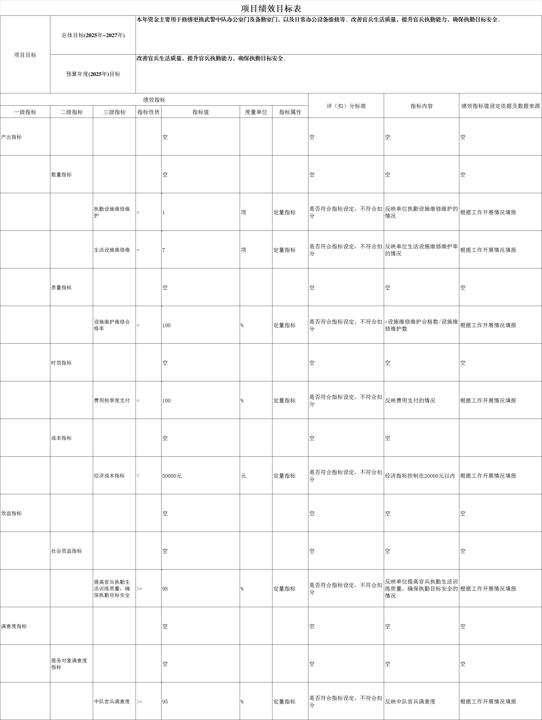

昆明市公安局呈贡分局
2025年3月20日

